МИНИСТЕРСТВО НАУКИ И ВЫСШЕГО ОБРАЗОВАНИЯ РОССИЙСКОЙ ФЕДЕРАЦИИ

ФЕДЕРАЛЬНОЕ ГОСУДАРСТВЕННОЕ БЮДЖЕТНОЕ ОБРАЗОВАТЕЛЬНОЕ

УЧРЕЖДЕНИЕ ВЫСШЕГО ОБРАЗОВАНИЯ

«ОРЛОВСКИЙ ГОСУДАРСТВЕННЫЙ УНИВЕРСИТЕТ имени И.С. ТУРГЕНЕВА»

ФИЗИКО-МАТЕМАТИЧЕСКИЙ ФАКУЛЬТЕТ

КАФЕДРА АЛГЕБРЫ И МАТЕМАТИЧЕСКИХ МЕТОДОВ В ЭКОНОМИКЕ

КУРСОВАЯ РАБОТА

# Проектирование информационной системы сопровождения конференции

Выполнил:

студент 3 курса группы 71 ПИфм Направления подготовки

09.03.03 Прикладная информатика Направленность (профиль)

Прикладная информатика в экономике

Петухов Д.А. Руководитель:

Зубкова Л.Н., к.п.н., доцент

Оценка Подписи членов комиссии

Орёл, 2020

# Содержание

Введение 3

Глава 1. Предпроектный анализ объекта автоматизации 5

1.1 Актуальность выбранной тематики 5

1.2 Обзор существующих программных решений 7

1.3 Предложения по усовершенствованию существующих программных решений 11

Глава 2. Проектирование и разработка информационной системы сопровождения конференции 13

2.1 Выявление требований к информационной системе 13

2.2 Детальное проектирование 14

2.3. Программная реализация 20

Заключение 32

Список литературы 33

# Введение

Ежегодно в мире проводятся сотни тысяч деловых мероприятий  различного формата: визиты, конференции, семинары, конгрессы, деловые встречи и т.п. Организация научных мероприятий предполагает реализацию различных процессов, таких как формирование организационного комитета, обеспечение информационного сопровождения конференции для всех заинтересованных лиц, сбор и обработка заявок, отправка и проверка докладов, публикация материалов и т.д. Информационная система по сопровождению научного мероприятия обеспечивает доступ к информации о проводимом мероприятии, а также предоставляет удобные средства для обработки присланных материалов, что облегчает работу всем действующим лицам научного мероприятия.

Объектом исследования выступают процессы организации и проведения конференции, предметом исследования – методология проектирования информационной системы сопровождения конференции.

Цель курсовой работы – проектирование информационной системы сопровождения научного мероприятия на примере конференции в части подачи заявки.

Для достижения этой цели были сформированы следующие задачи:

* + 1. описать процесс организации научного мероприятия, его основных участников;
    2. сформулировать основные требования к информационной системе;
    3. провести обзор существующих программных решений;
    4. построить диаграммы (вариантов использования, классов, деятельности, последовательности) в нотации языка UML;
    5. описать программную реализацию регистрации, поиска конференций и подачи заявки на мероприятие, выполненную с помощью языка C# в интегрированной среде разработки Visual Studio.
    6. подвести итоги по результатам проделанной работы.

Предметом исследования является методология проектирования информационной системы.

Курсовая работа состоит из введения, двух глав, заключения и списка используемой литературы.

Общий объём работы составляет 33 страниц, 21 рисунков.

Во введении обоснована актуальность темы, определены объект, предмет исследования, сформулированы цель и задачи курсовой работы, определена структура работы.

В первой главе обоснована актуальность темы исследования, описаны процессы организации и проведения научного мероприятия, изложены основные требования к информационной системе, проведён обзор существующих программных решений.

Во второй главе представлены результаты проектирования информационной системы. В частности, приведены ключевые диаграммы, построенные в рамках нотации UML. Описана программная реализация подачи заявки на выбранное мероприятие.

В заключении сделаны основные выводы по результатам работы.

Список литературы содержит 11 источников, используемых при написании работы.

# Глава 1. Предпроектный анализ объекта автоматизации

# Актуальность выбранной тематики

Основным назначением научных мероприятий является ознакомление участников мероприятия с актуальными проблемами науки без конкретного участия в научных процессах. Мероприятия помогают не только ознакомиться с чужими результатами, но и прийти к собственным, убедиться в их правильности. Помимо прочего каждый участник мероприятия приобретает полезный навык выступления перед публикой. Пользу и незаменимость научных мероприятий принято связывать также с преимуществами неформального научного общения.

Для учёных научные мероприятия необходимы для обсуждения идей с теми, кто обладает подходящими знаниями и заинтересованы темой.

На основе этого можно сделать вывод о том, что сфера организации и проведения научных мероприятий является перспективной с точки зрения исследования.

Рассмотрим основные понятия предметной области организации научных мероприятий:

Научное мероприятие - организационная форма публичного обмена мнениями и достижениями ученых, профессорско-преподавательского состава, научных сотрудников и обучающихся. Конференции, как правило, вырабатывают и принимают рекомендации по обсуждаемому вопросу [8].

Основными действующими лицами научного мероприятия являются:

* Участник;
* Организатор;
* Тех. секретарь;
* Ред. коллегия;

Участник – лицо, желающее участвовать в научном мероприятии, заявка на участие которого была одобрена модератором.

Организатор – лицо, которое создаёт научное мероприятие, указывает основную информацию о мероприятии, устанавливает даты приёма заявок, даты проведения научного мероприятия, определяет требования к докладам, также имеет возможность создавать различные секции научного мероприятия, которые имеют определённую тематику.

Ред. коллегия – лицо или группа лиц, проверяющие все статьи участников конференции на правильность их написания с требованиями, полученными от организатора мероприятия.

Тех. Секретарь – лицо, которое занимается созданием сборника всех одобренных ред. коллегией статей.

Статья – единая по форме и содержанию научная работа, отправленная участником для включения в программу конференции и дальнейшего опубликования в научном сборнике.

Объектом автоматизации будут являться бизнес-процессы, связанные с проведением конференции.

Автоматизация как процесс – это частичный или полный перевод стереотипных операций и задач под контроль специализированной информационной системы, или программно-аппаратного комплекса [9]. Результатом автоматизации является высвобождение человеческих ресурсов.

Благодаря автоматизации различных процессов проведения научного мероприятия можно увеличить скорость выполняемых задач. Также исключается человеческий фактор, что снижает количество возможных ошибок. Это даёт возможность улучшить качество процесса. Автоматизация позволит сохранять и обрабатывать большее количество данных, выполнять

несколько задач в параллельном режиме без потери в качестве и точности работы [11].

Бизнес-процесс с точки зрения системы следует рассматривать как совокупность объединённых общей целью задач, которые эта система должна решать [4]. К основным бизнес-процессам организации и проведения конференции, как правило, относят:

* создание страницы конференции и управление её содержимым;
* сбор заявок участников;
* проверка присланных заявок и статей;
* формирование программы конференции;
* формирование сборника.

В данной работе более подробно рассмотрен бизнес-процесс «сбор заявок участников». Автоматизация данного бизнес-процесса является актуальной задачей, поскольку производить сбор заявок вручную займёт достаточно много времени и потребует больших трудозатрат. Перейдём к обзору существующих программных решений.

# Обзор существующих программных решений

Для автоматизации процессов организации и сопровождения научных конференций существует множество решений и подходов. Данные решения отличаются друг от друга степенью автоматизации, которая может быть различна в зависимости от того, реализована ли одна или несколько таких функций, как:

* информирование целевой аудитории;
* сбор и хранение поступающей информации;
* управление данными и анализ.

Одним из примеров реализации автоматизации выше перечисленных функций является сайт научно-технической конференции, организуемой факультетом ПММ Воронежского Государственного Университета.

Его информационная система, как правило, представлена одной или несколькими информационными страницами, на которых представлена основная информация о предстоящей конференции:

* + дата и время проведения научной конференции;
  + место проведения;
  + тематика конференции и основные направления;
  + сроки предоставления материалов;
  + правила оформления материалов;
  + информация об оплате участия и публикации;
  + информация о программном, организационном комитете и рецензентах;
  + информацию об участниках;
  + контактные данные организации и т.д.
  + страницей с формой регистрации участников, включающей поля для заполнения личных и контактных данных, информации о докладе и т.д.
  + страницей с результатами проведения конференции, которая заполняется по окончанию конференции.

На рисунке 1 можно видеть пример главной информационной страницы сайта, где в боковом меню указаны разделы с дополнительной информацией.

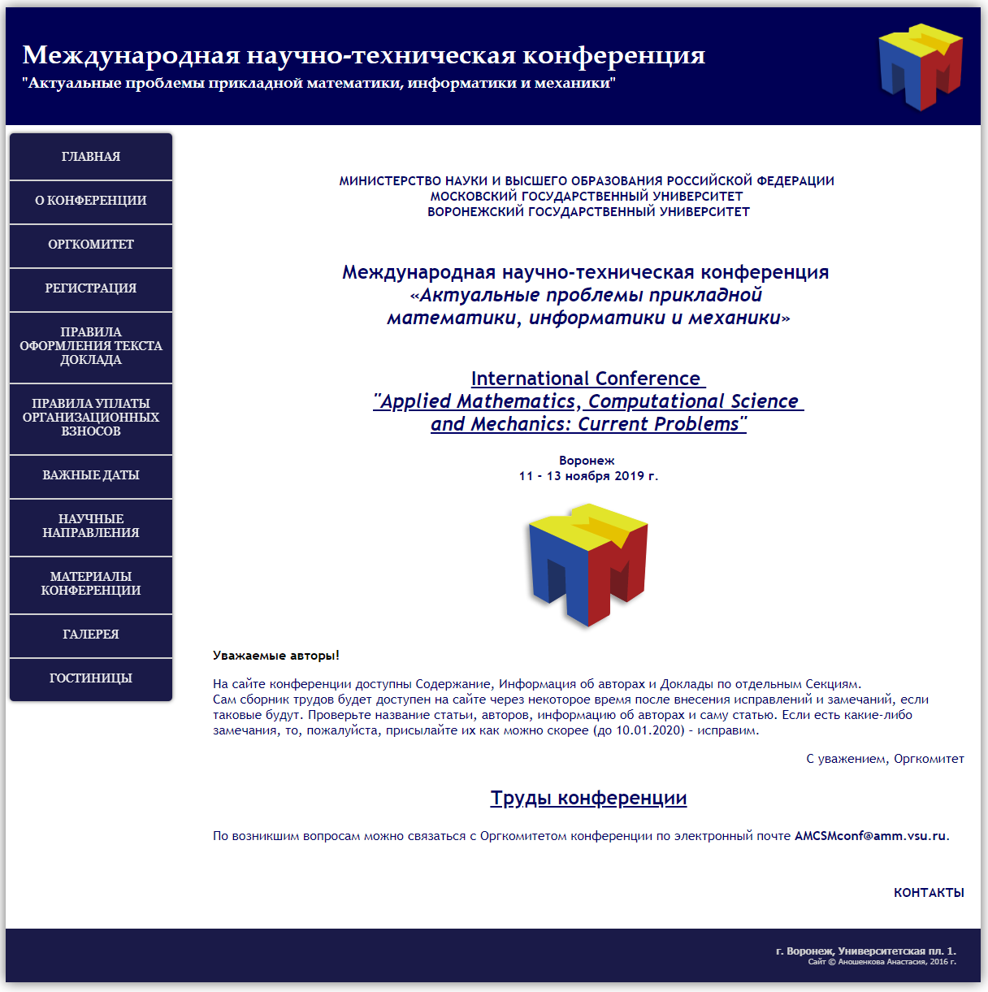

Рисунок 1 – Главная страница

Подобный подход часто используется ВУЗами для организации научных конференций. Он облегчает процесс сбора информации об участниках.

Основным минусом такого подхода является то, что при организации следующей конференции необходимо либо заново создавать сайт конференции, либо вручную обновлять информацию на главной странице конференции.

Другим примером автоматизации организации конференций является портал «Ломоносов» (рисунок 2). Это бесплатный сервис для организации конференций. На нём можно создать страницу мероприятия с названием и описанием, датами проведения и регистрации. Можно приложить необходимые файлы, например, правила оформления докладов. На странице создаются формы для регистрации и для сбора докладов. Из анкет автоматически создаются документы в формате PDF. Все заявки сохраняются в таблицу Excel. Из полученных докладов система позволяет сформировать сборник материалов конференции.

Также система «Ломоносов» позволяет добавить к заявке форму тестирования. Есть открытые и закрытые вопросы, процентный вес ответов, ограничение времени на ответ и обратный отсчёт. Рассылку информационных писем участникам можно делать прямо со страницы просмотра заявок.

Портал «Ломоносов» поможет справиться с подготовкой небольших конференций с узкой тематикой и четкой программой.

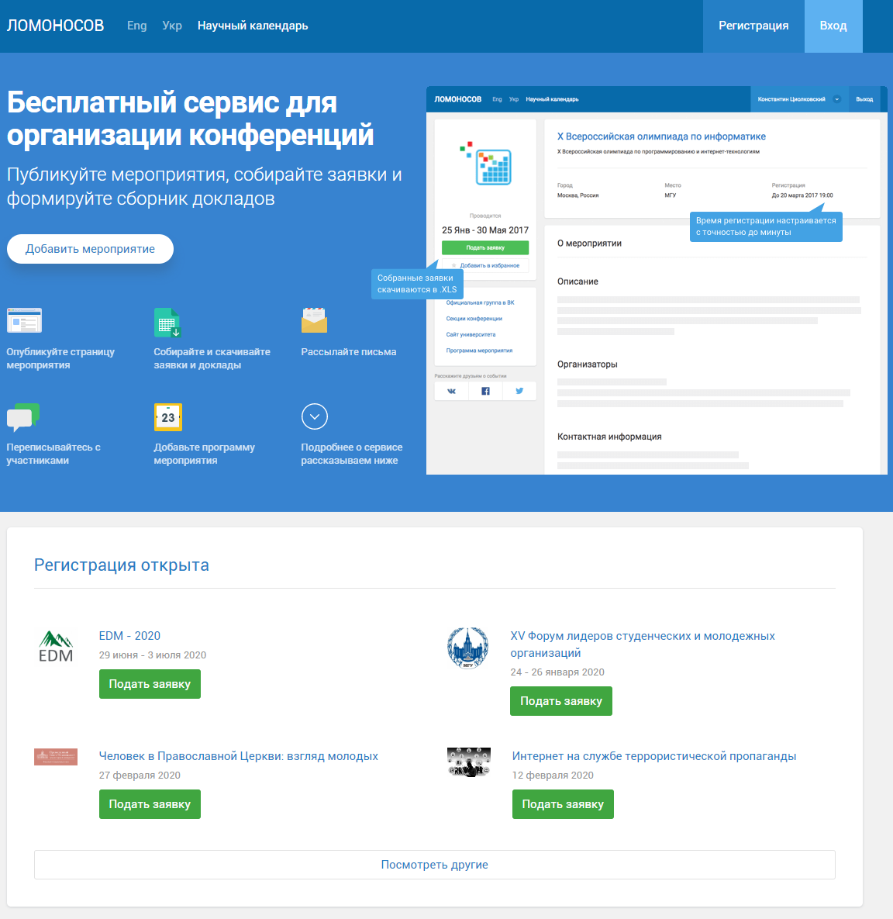

Рисунок 2 – Портал «Ломоносов»

# Предложения по усовершенствованию существующих программных решений

# Исходя из анализа существующих программных решений, приведенных выше, можно сделать вывод о их не совершенности. Это связанно с их дискомфортным интерфейсом.

# Рассмотрим процесс регистрации на сайте научно-технической конференции, организуемой факультетом ПММ Воронежского Государственного Университета. В ходе заполнения информации можно указать лишь пять авторов доклада. Для участника конференции, в написании доклада которого участвовало больше пяти человек, появляются трудности. В связи с этим, имеет смысл внести изменения в интерфейс регистрации и сделать генерирование соавторов неограниченным.

# При подаче заявки в портале «Ломоносов» все поля для заполнения находятся на одной странице. В случае, когда организатору конференции понадобится огромное количество информации для регистрации, пользователь «потеряется» в этом громоздком интерфейсе. Решением данной проблемы является разделение всего процесса подачи заявки на соответствующие шаги. Они подразумевают в себе отдельные темы. К примеру, на первом шаге пользователь заполняет поля, в которых указывает информацию о себе, своих соавторов, а также указывает направление данной конференции. На втором шаге находится поле прикрепления всех обязательных файлов и поле заполнения всей информации о докладе будущего участника. На последнем шаге пользователя встречает заполнение второстепенной информации, такой как нуждаемость в гостинице и в приглашении. Такой подход упростит пользователям регистрироваться на мероприятиях.

# Все предложения по усовершенствованию существующих программных решений реализованы в пункте 2.3. «Программная реализация»

# Глава 2. Проектирование и разработка информационной системы сопровождения конференции

# Выявление требований к информационной системе

Моделирование предметной области и проектирование проведено с помощью построения диаграмм в нотации языка UML.

Диаграмма вариантов использования – это диаграмма, отражающая отношения между актёрами и прецедентами и являющаяся составной частью модели прецедентов, позволяющей описать систему на концептуальном уровне [1]. Основное назначение диаграммы – описание функциональности и поведения, позволяющее заказчику, конечному пользователю и разработчику совместно обсуждать проектируемую или существующую систему [7].

На рисунке 3 приведена диаграмма вариантов использования.

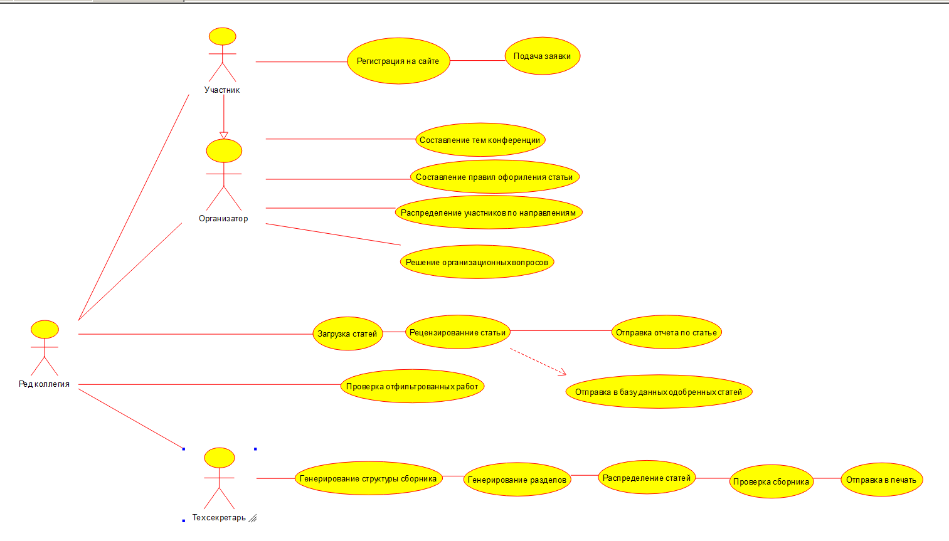

Рисунок 3 – Диаграмма вариантов использования

Рассмотрим более детально такую сущность, как «Участник». Она обозначает пользователя, который участвует на мероприятии. Если он не зарегистрирован в системе, то его возможности ограничены, он может лишь воспользоваться поиском конференций и просмотреть информацию о ней. После регистрации пользователь получает максимум возможностей. Так, он может принять участие в конференции, отправив заявку и статью.

Перейдём к детальному проектированию информационной системы.

# Детальное проектирование

Диаграмма классов – структурная диаграмма языка моделирования UML, демонстрирующая общую структуру иерархии классов системы, их коопераций, атрибутов (полей), методов, интерфейсов и взаимосвязей между ними. Широко применяется не только для документирования и визуализации, но также для конструирования посредством прямого или обратного проектирования [2, 5].

Рассмотрим диаграмму классов (см. рисунок 4).

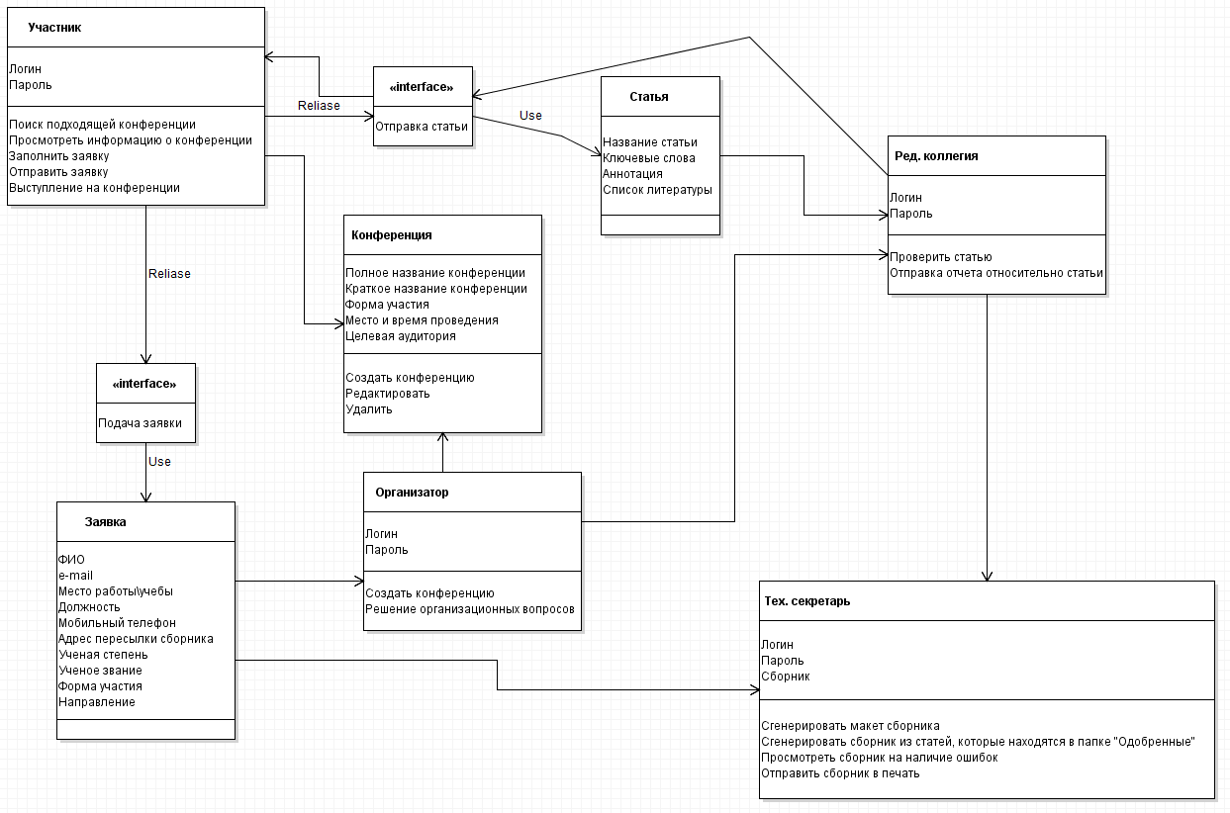

Рисунок 4 – Диаграмма классов

На диаграмме изображены следующие классы: «Организатор»,

«Участник», «Тех. Секретарь», «Ред. коллегия», «Конференция», «Заявка» и «Статья». Остановимся на подробном рассмотрении таких классов как «Участник», «Заявка», «Статья» и «Конференция».

Одним из основных действующих лиц конференции является «Участник». Он содержит поля «Логин» и «Пароль» для авторизации и обладает следующими возможностями: «Поиск подходящей конференции», «Просмотреть информацию о конференции», «Заполнить заявку», «Отправить заявку», «Выступление на конференции». Перед подачей заявки на мероприятие пользователь может воспользоваться поиском конференции, посмотреть подробную информацию о ней и зарегистрировавшись подать заявку.

Класс «Заявка» содержит поля с основной информацией об участнике: «ФИО», «e-mail», «Место работы\учебы», «Должность», «Мобильный телефон», «Адрес пересылки сборника», «Ученая степень» и «Ученое звание». Также в заявке указывается форма участия и направление конференции. Данная информация позволит «Организатору» определить, подходит ли статья участника к тематике конференции, а также внести участника в список.

Класс «Статья» содержит поля с информацией о статье, такие как

«Название статьи», «Ключевые слова», «Аннотация» и «Список литературы»

Класс «Ред. коллегия» проверяет статьи на соответствия требованиям, а класс «Тех. секретарь» позволяет сгенерировать сборник статей.

Диаграмма деятельности – UML-диаграмма, на которой показаны действия, состояния которых описано на диаграмме состояний. Под деятельностью понимается спецификация исполняемого поведения в виде координированного последовательного и параллельного выполнения подчинённых элементов – вложенных видов деятельности и отдельных действий, соединённых между собой потоками, которые идут от выходов одного узла ко входам другого [3].

Рассмотрим диаграмму деятельности (см. рисунок 5).

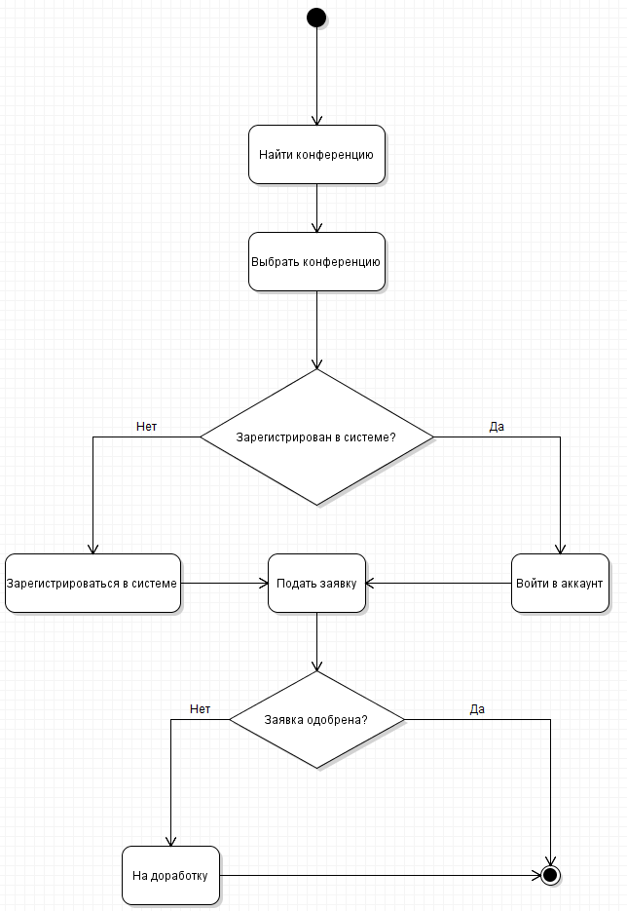

Рисунок 5 – Диаграмма деятельности

На ней изображены действия участника конференции. Сначала участник ищет подходящую ему конференцию. Затем выбирает мероприятие и если он уже зарегистрирован в системе, то пользователь заходит в свой аккаунт и подает заявку. Если же не зарегистрирован, то он обязательно должен оставить информацию о себе в системе, чтобы подать заявку на конференцию. Далее пользователь ждет ответа по поводу своей заявки, и если ее одобрили, то участник выступает на конференции, иначе статья отправляется на доработку.

Диаграмма последовательности – диаграмма, на которой для некоторого набора объектов на единой временной оси показан жизненный цикл какого-либо определённого объекта и взаимодействие актёров ИС в рамках какого-либо определённого прецедента [10].

На рисунке 6 приведена диаграмма последовательности. На ней изображена последовательность действий от момента выбора участником конференции до момента выступления на конференции.

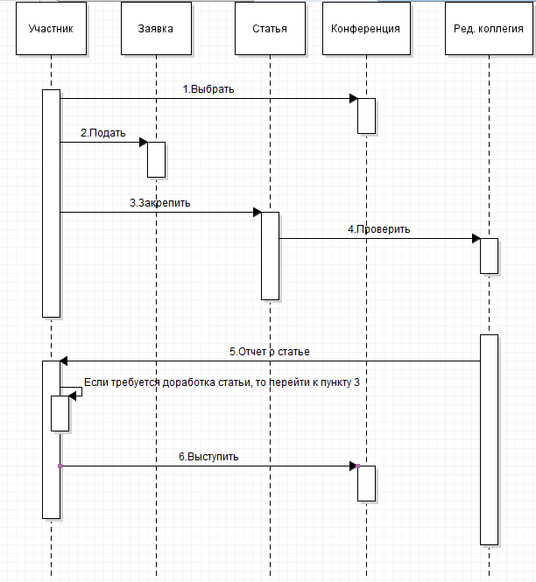

Рисунок 6 – Диаграмма последовательности

Всё начинается с того, что «Участник», найдя подходящую конференцию, выбирает ее и нажимает кнопку «Подать заявку». После заполнения заявки, пользователь отправляет ее, закрепив при этом свою статью. Далее, в дело вступает «Ред. коллегия». Она начинает проверять статью участника на соответствие определенным требованиям и сделав вердикт отправляет отчет владельцу статьи. Если требуется доработка статьи, то участник, после изменений, отправляет статью повторно. Если же статья подходит, то участник сможет выступить на конференции.

# 2.3. Программная реализация

Важную часть любой системы составляет программная реализация. В данной работе автоматизация выполнена с помощью языка C# в интегрированной среде разработки Visual Studio.

Интегрированная среда разработки Visual Studio — это оригинальная среда запуска, которая позволяет редактировать, отлаживать и создавать код, а затем публиковать приложения [6].

Интегрированная среда разработки (IDE - Integrated Development Environment) — это многофункциональная программа, которую можно использовать для различных аспектов разработки программного обеспечения [6].

Рассмотрим программную реализацию варианта использования «Подача заявки» у Участника. При входе в систему пользователя встречает стартовое окно с такими элементами, как список конференций, их поиск, авторизация и кнопка «Подробнее» (см. рисунок 7).

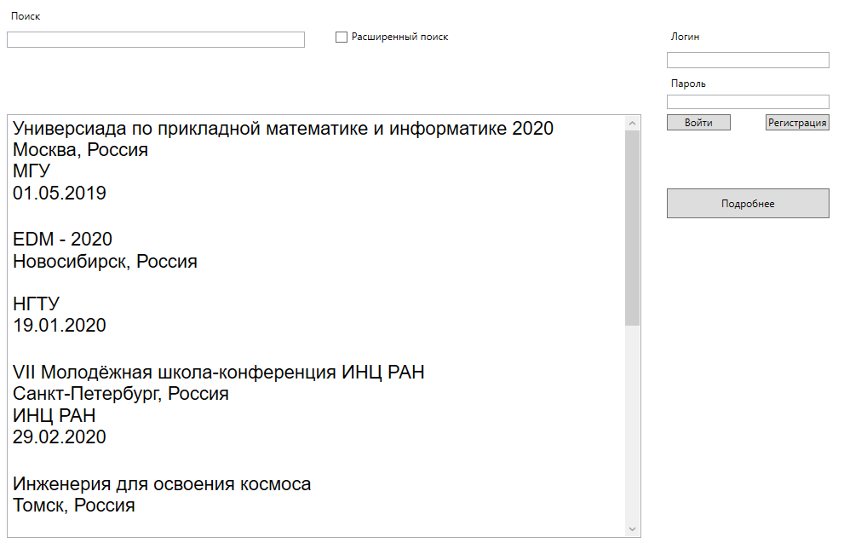

Рисунок 7 – Стартовое окно

С помощью упрощенного варианта поиска можно искать конференции по их названию, но также в системе есть расширенный поиск, с помощью которого найти интересующую конференцию намного проще, из-за дополнительных параметров (поиск по городу, месту проведения и дате проведения) (см. рисунок 8).

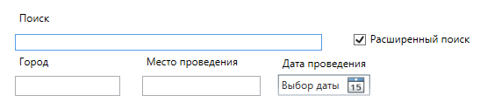

Рисунок 8 – Поиск

При нажатии на кнопку «Регистрация» откроется окно с заполнением информации о пользователе. Здесь имеются обязательные поля, а также необязательные, которые можно заполнить позже (см. рисунок 9).

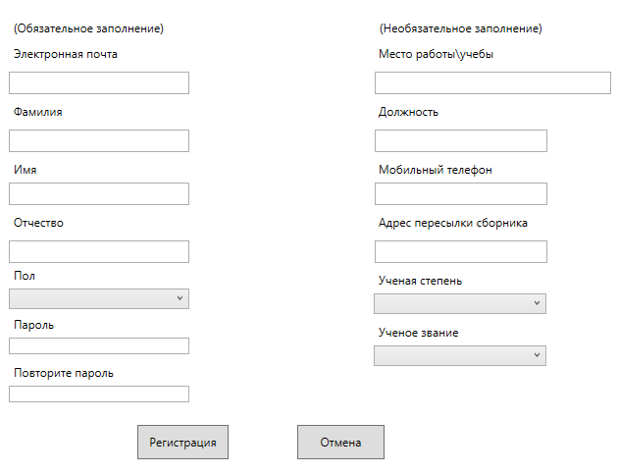

Рисунок 9 – Окно регистрации

При выборе конференции из списка и нажатии на кнопку «Подробнее» открывается окно с подробной информацией выбранного мероприятия. Здесь пишется полное название конференции, ее код, город и место проведения, начало и конец регистрации, начало и конец проведения, целевая аудитория, а также вся информация о мероприятии (см. рисунок 10).

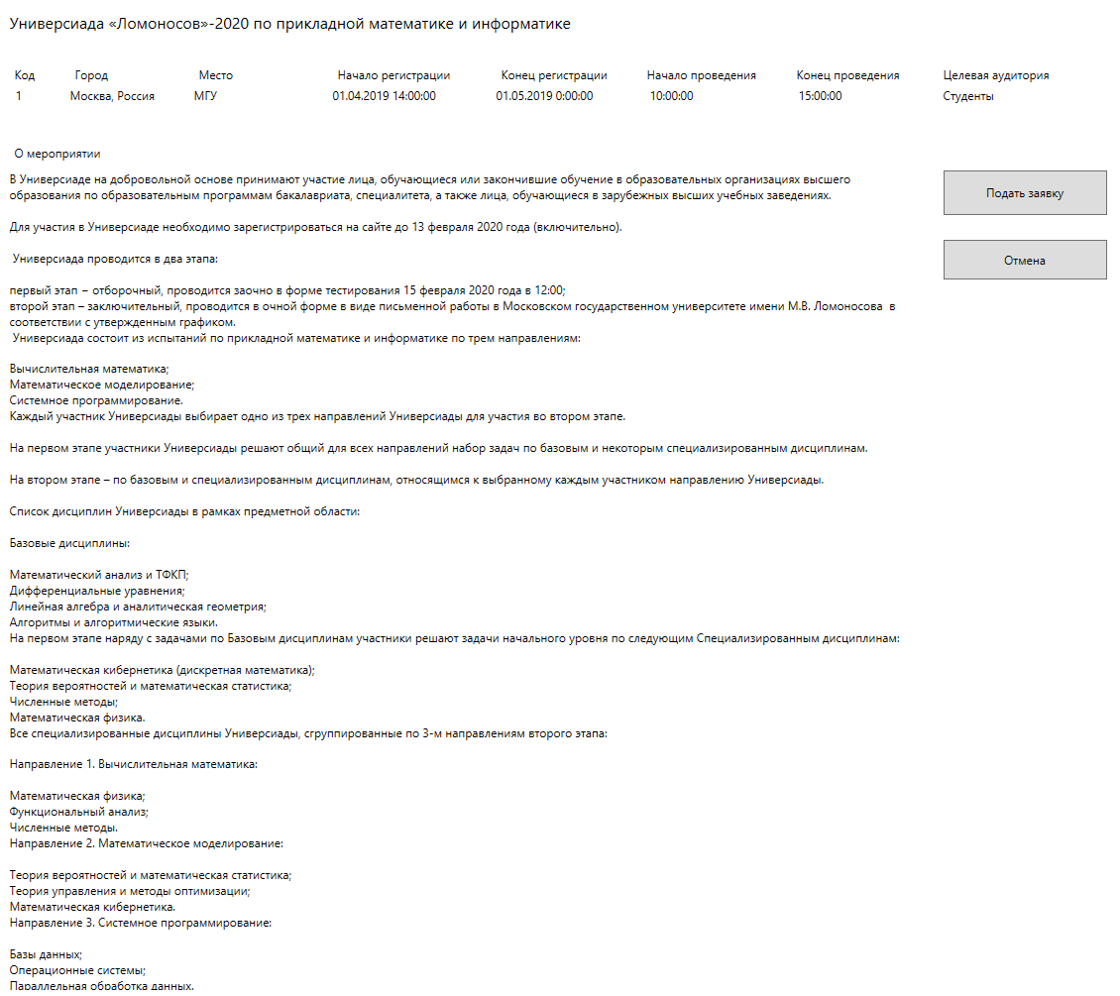

Рисунок 10 – Окно подробной информации

При нажатии кнопки «Отмена» пользователь возвратится в стартовое окно, если он авторизуется в системе, то попадет в окно авторизованного пользователя. Оно практически не отчается от стартового окна, за исключением кнопок «Личный кабинет» и «Добавить мероприятие» (см. рисунок 11).

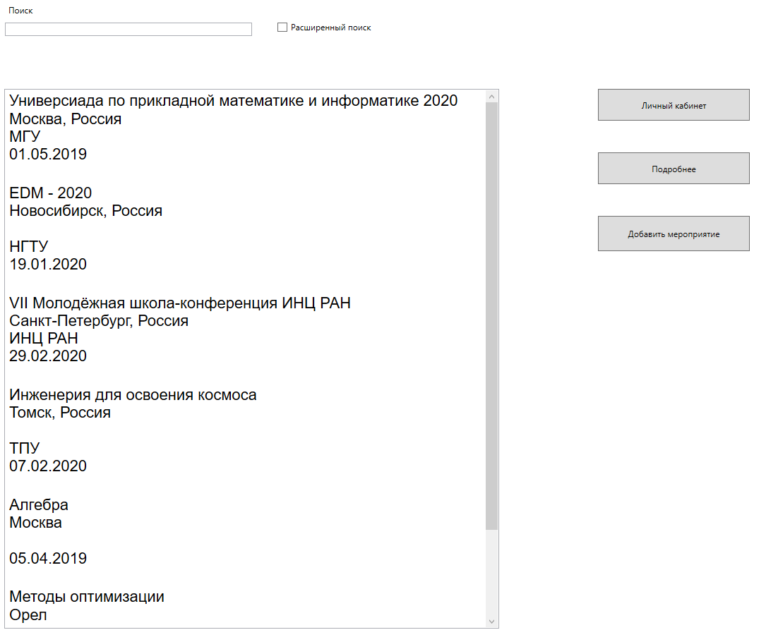

Рисунок 11 – Окно авторизованного пользователя

В личном кабинете пользователь может дополнить или изменить информацию о себе, а также изменить логин, пароль и выйти из своего аккаунта (см. рисунок 12).

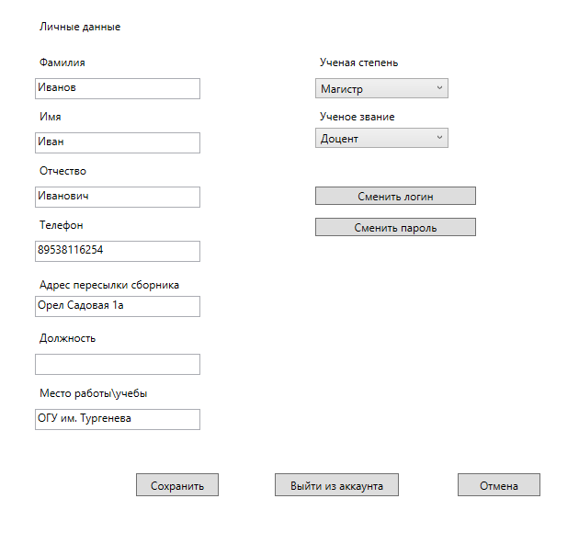

Рисунок 12 – Личный кабинет

Возвращаясь к окну подробной информации о конференции при нажатии на кнопку «Подать заявку» открываться окно первого шага подачи заявки. Всего шагов три. На первом пользователь заполняет личную информацию о себе, выбирает направление конференции, форму участия. Поля заполняются автоматически, если пользователь заполнил их ранее при регистрации, в личном кабинете или при подаче заявки на другое мероприятие. При нажатии на кнопку «Изменить данные» пользователь переадресовывается в свой личный кабинет, где и изменяет данные. (см. рисунок 13).

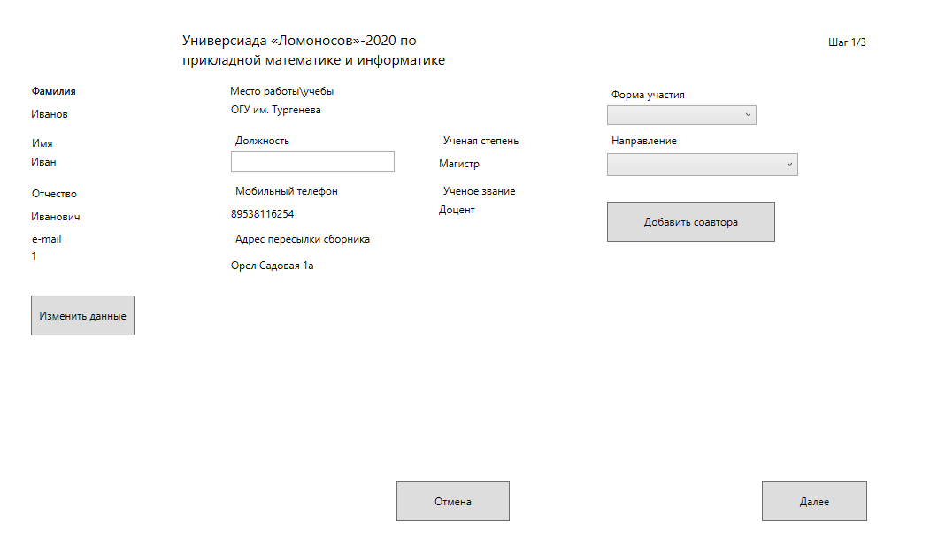

Рисунок 13 – Первый шаг подачи заявки

Чтобы добавить соавтора участник должен нажать на кнопку «Добавить соавтора», с помощью которой открываются новые поля для заполнения, такие как ФИО соавтора, его место работы или учебы и мобильный телефон. При сохранении информация сохраняется в отдельном файле, а поля отчищаются, что позволяет генерировать несколько соавторов (см. рисунок 14).

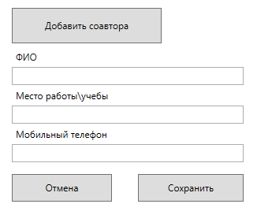

Рисунок 14 – Добавление соавтора

После нажатия на кнопку «Далее» пользователь перемещается в окно второго шага подачи заявки. Здесь прикрепляется архив с файлами, где хранятся все документы участника конференции. Пользователь должен указать галочками, какие документы находятся в архиве. Также в этом окне нужно указать название своей статьи, ключевые слова, аннотацию и список литературы (см. рисунок 15).

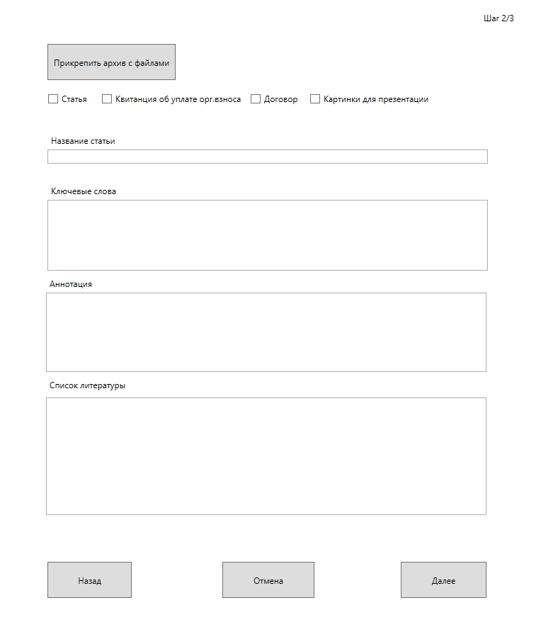

Рисунок 15 – Второй шаг подачи заявки

На последнем третьем шаге участник по своим усмотрениям ставит метки на гостинице и приглашении, если они ему нужны. При поставленной галочке на приглашении появляются дополнительные поля, где пользователь заполняет необходимую информацию для дальнейшего создания приглашения (см. рисунок 16).

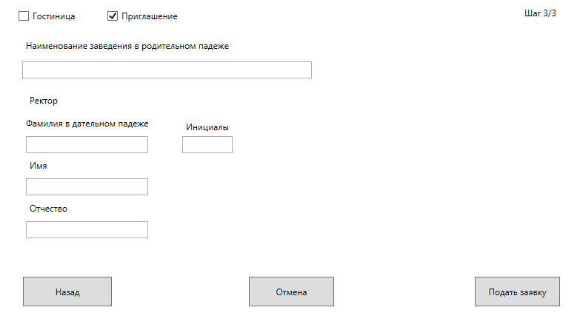

Рисунок 16 – Третий шаг подачи заявки

При нажатии на кнопку «Подать заявку» создается отдельная папка, которая называется ФИО пользователя, подавшего заявку. Она находится в папке с выбранным направлением конкретной конференции. В этой папке находятся архив с документами, данные о статье и соавторы (см. рисунок 17).

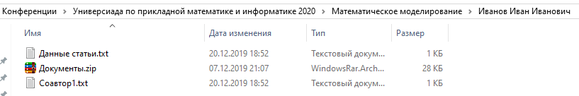

Рисунок 17 – Третий шаг подачи заявки

Все данные о пользователях, конференциях, направлениях и заявках хранятся в базе данных. При регистрации вся информация пользователя хранится в отдельной таблице, также каждому юзеру присваивается уникальный Id (см. рисунок 18).



Рисунок 18 – Таблица с пользователями

Также информация о конференциях находится в отдельной табличке, где им также присваиваются Id (см. рисунок 19).



Рисунок 19 – Таблица с конференциями

Таблица с конференциями согласованный с таблицей с направлениями связью «Один ко многим», т.е. на одну конференцию может приходиться несколько направлений. В таблице с направлениями указывается Id определенной конференции, ее направления, а также Id самих направлений (см. рисунок 20).

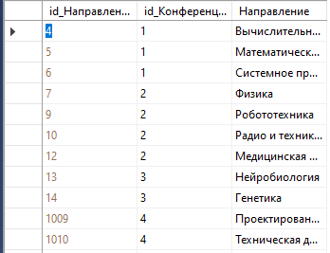

Рисунок 20 – Таблица с направлениями

Таблица с заявками соединена с таблицей пользователей и таблицей конференций связью «Многие ко многим», т.е. одного участника может приходиться несколько конференций и, наоборот, на одну конференцию может приходиться несколько участников. В этой таблице, при подаче заявки определенным пользователем, пишется его Id, Id конференции, которую он выбрал, направление и форма участия (см. рисунок 21).



Рисунок 21 – Таблица с заявками

# Заключение

Основной целью курсовой работы было проектирование информационной системы сопровождения научного мероприятия на примере конференции в части подачи заявки.

В рамках предпроектного анализа описан процесс организации научного мероприятия, его основные участники, проведён обзор существующих программных решений, сформулированы основные требования к информационной системе, такие как:

* регистрация в системе;
* создание конференции;
* отправка и проверка заявок и статей;
* формирование списков заявок и участников.

В работе построены диаграммы (вариантов использования, классов, деятельности, последовательности) в нотации языка UML. В качестве основных пользователей ИС был выбран участник. Основной возможностью участника была выбрана возможность подачи заявки.

Был подробно рассмотрен процесс подачи заявки на мероприятие. Описана программная реализация регистрации в системе, поиска конференций и подачи заявки на выбранное мероприятие с помощью языка C#.

В результате выполнения данных задач была спроектирована система сопровождения научного мероприятия на примере конференции.

# 

# Список литературы

1. Арлоу Д. UML 2 и Унифицированный процесс. Практический объектно-ориентированный анализ и проектирование / Д. Арлоу, И. Нейштадт.

– 2-е изд. – СПб.: Символ-Плюс, 2007. – 624 с.

1. Бабич А.В. Введение в UML / А.В. Бабич – М.: НОУ ИНТУИТ, 2016. – 209 с.
2. Буч Г. Язык UML. Руководство пользователя / Г. Буч, Д. Рамбо, И. Якобсон – М.: ДМК Пресс, 2006. – 496 с.
3. Васильков А.В. Средства поддержки проведения научных конференций: обзор и сравнение / А.В Васильков, А.Е. Гуськов // Вестник Новосибирского государственного университета. Серия: информационные технологии. – 2017 – №3 (15). – С. 36-45.
4. Гвоздева Т. В. Проектирование информационных систем / Т. В. Гвоздева, Б.А. Баллод. – Ростов н/Д.: Феникс, 2009. – 508 с.
5. Общие сведения о Visual Studio | Microsoft Docs: [Электронный ресурс], 2019. URL: <https://docs.microsoft.com/ru-ru/visualstudio/get-started/visual-studio-ide?view=vs-2019> (дата обращения: 13.01.2020)
6. Ларман К. Применение UML и шаблонов проектирования. 2-е издание: пер. с англ. / К. Ларман. – М.: Издательский дом «Вильямс», 2004. – 624 с.
7. Пасмуров А.Я. Как эффективно подготовить и провести конференцию, семинар, выставку/ А.Я. Пасмуров – СПб.: Питер, 2006 – 272с.
8. Рамбо Д. UML 2.0. Объектно-ориентированное моделирование и разработка / Д. Рамбо, М. Блаха. – 2-е изд. изд. – СПб.: Питер, 2007. – 544 с.
9. Фаулер М. UML в кратком изложении / М. Фаулер. – М.: Мир, 2009 г. – 204 с.
10. Шумович А.В. Великолепные мероприятия: технология и практика event management/ А.В. Шумович – 2-е изд., испр. и доп. – М.: Манн, Иванов и Фебер, 2007. – 336 с.